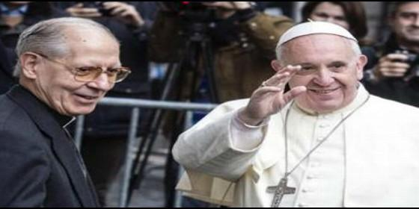

El Papa y Adolfo Nicolas a su llegada el Gesú

Antonio Spadaro entrevista al general de los jesuitas a un mes de su renuncia

Adolfo Nicolás, sj.: “Era un imposible pensar que uno de los nuestros fuese elegido Papa”

Sobre el futuro de la Compañía: "Necesitamos audacia, fantasía y valentía"
Redacción, 06 de septiembre de 2016 a las 17:34
Los problemas de la Compañía de Jesús, "son los problemas de la humanidad, es decir la pobreza, el paro, la falta de sentido, la violencia, la ausencia de alegría"
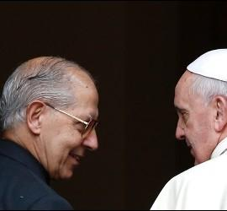
"Para los jesuitas era un imposible pensar que uno de los nuestros fuese elegido papa, sólo doscientos años tras la supresión y veinticinco después de una intervención papal en el gobierno de la Compañía". Las más prestigiosas revistas jesuitas europeas publican este mes de septiembre la entrevista que el jesuita Antonio Spadaro, director de La Civiltà Cattolica, ha hecho al Padre General de la Compañía de Jesús, Adolfo Nicolás Pachón, quien renunciará a su cargo el próximo mes.

En España, la encargada de su publicación ha sido la centenaria Razón y Fe. Puedes descargártela aquí. Para él "habiendo ya sucedido lo improbable, la elección de un Superior General bajo el pontificado del Papa Francisco, jesuita él mismo y por tanto buen conocedor de la Compañía, adquiere un significado especial".
Nicolás espera de la Congregación General, además de que elija un "buen Superior General", que el Papa se dirija a los participantes y les presente "sus sentimientos y preocupaciones", y que su fruto sea "una mejor vida religiosa en el espíritu del Evangelio y una renovada capacidad de imaginación (...) Necesitamos audacia, fantasía y valentía".
Y es que para este palentino de 80 años, que lleva en el cargo desde 2008, la Iglesia necesita "un lenguaje nuevo que use la sabiduría de los sabios, o la sabiduría del pueblo, para hablar una lengua que el mundo sea capaz de entender". Porque su visión del mundo es contracultural: "Tenemos ya que comenzar a concebir la humanidad como una unidad y no como un conjunto de países separados uno de otros por sus tradiciones, sus culturas y sus prejuicios. Es necesario pensar en una humanidad que necesita a Dios, que necesita una profundidad que sólo puede venir de la unión de todos".
Cree también que a la Iglesia le falta formación: "A la formación de los sacerdotes le falta algo. En primer lugar le falta una lectura más exigente del Nuevo Testamento. Para que el magisterio del Papa sea una realidad viva, hace falta hacer de la formación del clero ‘una formación para el discernimiento'".
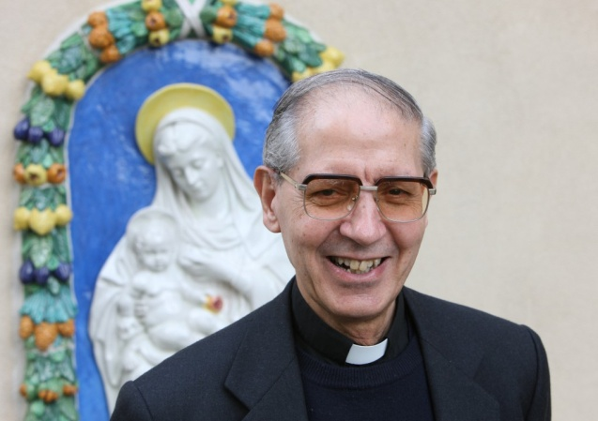
El P. General responde con una serenidad interior que sabe mirar al pasado y al futuro sin sombras. Considera que "la vida religiosa va bien" y "se ha creado también una nueva esperanza en torno al Papa Francisco, que nos conoce muy bien y conoce el lugar que ocupa y la misión que tiene la vida religiosa en la Iglesia".
En 2013, durante otra entrevista concedida al mismo Spadaro, el Papa Francisco afirmó que los jesuitas debían ser personas "de pensamiento incompleto, de pensamiento abierto". Para el P. General eso significa que "tenemos mucho que aprender del silencio, de la humildad, de la sencilla discreción. El jesuita, como dije una vez en África, debe oler a tres cosas: a oveja, esto es, a lo que vive su gente, su comunidad; a biblioteca, es decir, a reflexión en profundidad; y a futuro, es decir a una apertura radical a la sorpresa de Dios. Creo que estas cosas pueden hacer del jesuita un hombre de pensamiento abierto".
Considera el P. General que los problemas de la Compañía de Jesús, "son los problemas de la humanidad, es decir la pobreza, el paro, la falta de sentido, la violencia, la ausencia de alegría". Y la pregunta es por tanto ¿cómo afrontar estos problemas? Para Nicolás Pachón "aquí entra el factor religioso, que lleva consigo poner al ‘otro' en primer lugar, con ese tipo de desasimiento que permite ir allá donde perdemos nuestra habitual seguridad".

